#Увлечение_КмаломуБизнесуПривлечение
МЫ — ХУДОЖНИКИ. Финансовая грамотность о рекламе.
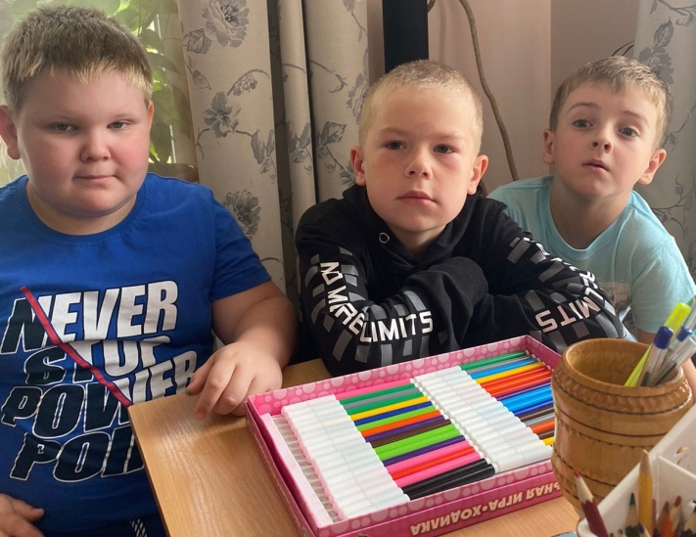
Стоимость товара зависит от его качества, нужности, от того, насколько сложно его произвести, а ещё и от того, рекламировали товар или нет.
Каждая компания хочет продать как можно больше своих товаров. Для этого она использует рекламу, которая преследует нас повсеместно: на телевидении, в Интернете, на билбордах, в журналах.
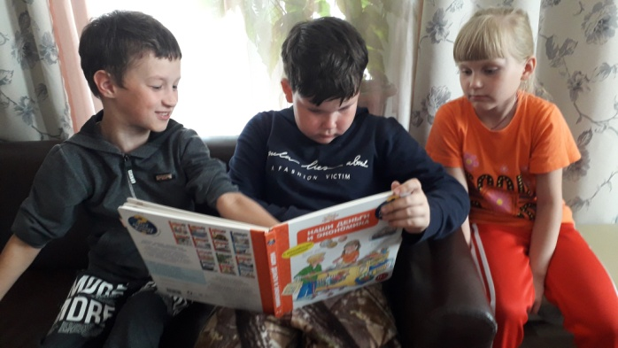
Многое мы покупаем только потому, что реклама пробуждает в нас это желание. Реклама призывает нас к покупкам. Часто при этом она преувеличивает и обманывает. Мы знаем, что сухие завтраки не делают нас здоровее и сильнее, однако покупаем их. Реклама влияет на нас, хотя мы и не замечаем этого.
Чем больше мы покупаем, тем масштабнее производство. Реклама стоит очень дорого. Вот почему товары, которые часто рекламируют, обычно недешёвые. Стоимость рекламы оплачивается нами, потребителями.
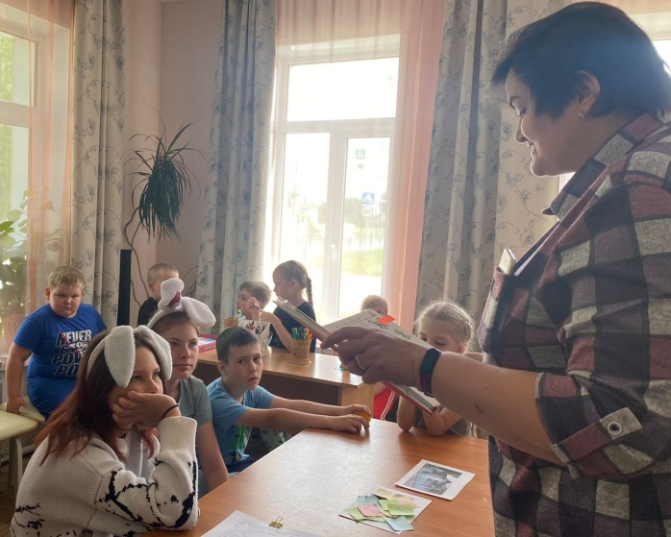
С «крылатым» отрядом летнего оздоровительного лагеря мы осваивали знания детей о рекламе, развивали у них эстетические чувства и художественный вкус, учили устанавливать взаимосвязь между рекламой и успехом в торговых отношениях «продавец — покупатель».
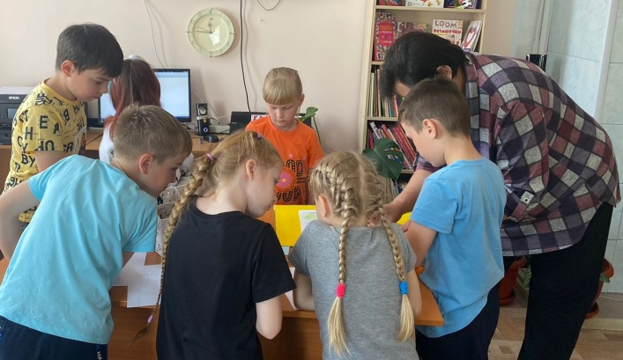
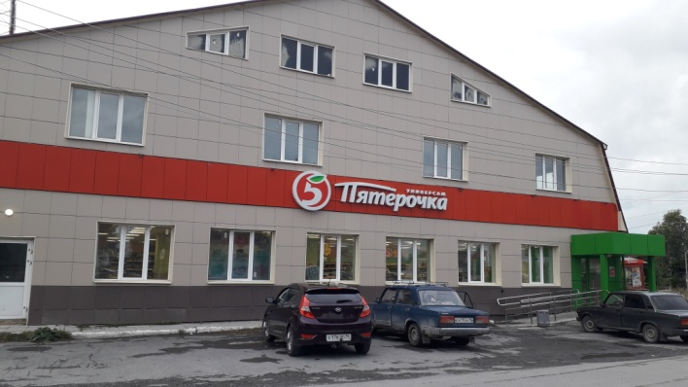
Голосовали индивидуально за свои любимые сельские магазины.

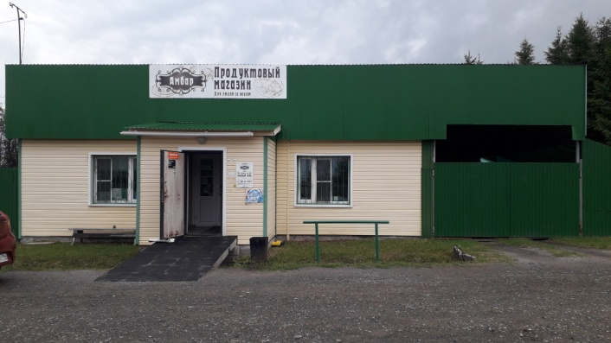
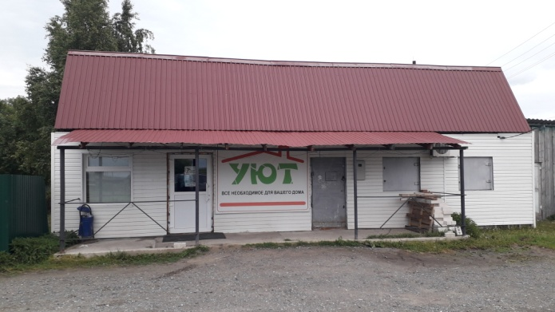

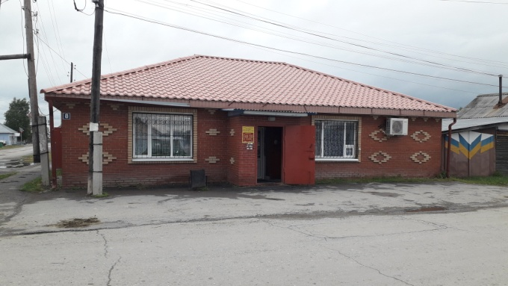
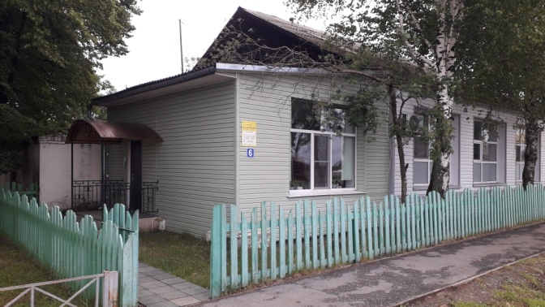
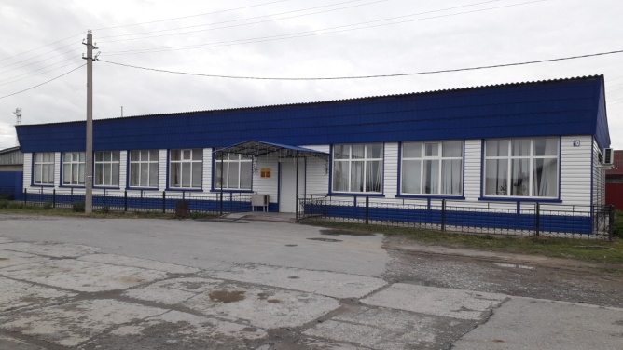
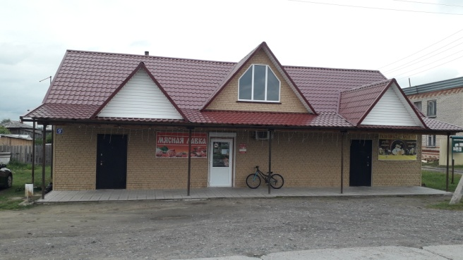
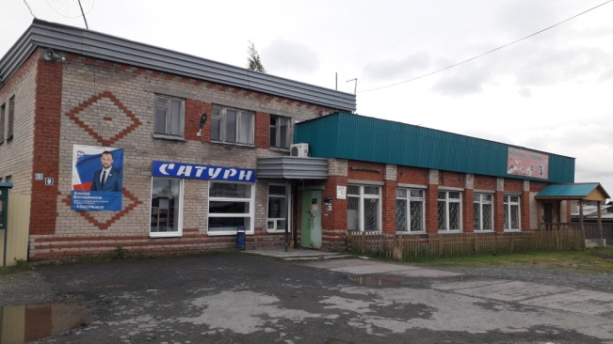

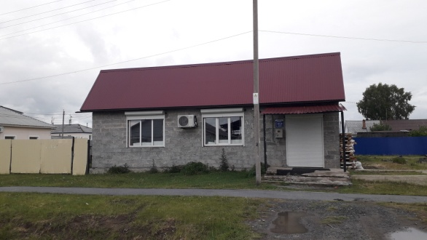

Получилось, что самый популярный магазин - «Пятёрочка». Как только компания не привлекает детские умы, сердца и родительские кошельки. Рекламы очень много. Это и различные буклеты, и специальное приложение для сенсорных телефонов, видеоролики с экранов телевизоров, интересные акции и предложения. Чего стоит только полная коллекция динозавриков! Одного можно получить за покупку на сумму 555 рублей. А в коллекции - 20 экземпляров (встречаются «повторки», дети меняются друг с другом). Уж нам то, библиотекарям, хорошо известен детский интерес к древним животным. Книги про динозавров пользуются большим спросом. Реклама сделала своё дело, психологически точно сыграла на интересе детей к динозаврам. Дети уговорили родителей на непредвиденные расходы. Чего только для дорогого чада не сделаешь? Компания обогатилась, родительские карманы опустели. Мы предложили ребятам придумать и нарисовать рекламу для своего любимого магазина. Не все конечно поняли задание, да и времени было ограниченное количество минут. Но детей мы не останавливали, ведьони рисовали с удовольствием. А это — главное. Лучшая реклама в нашем селе — сарафанное радио. И чтобы заслужить «рассылку», товар должен быть качественным и недорогим. Дальше в ход вступают соцсети, Ватсап и передача из уст в уста по родным и знакомым. Хороший, качественный и нужный товар уходит с полок наших сельских магазинов мгновенно.

